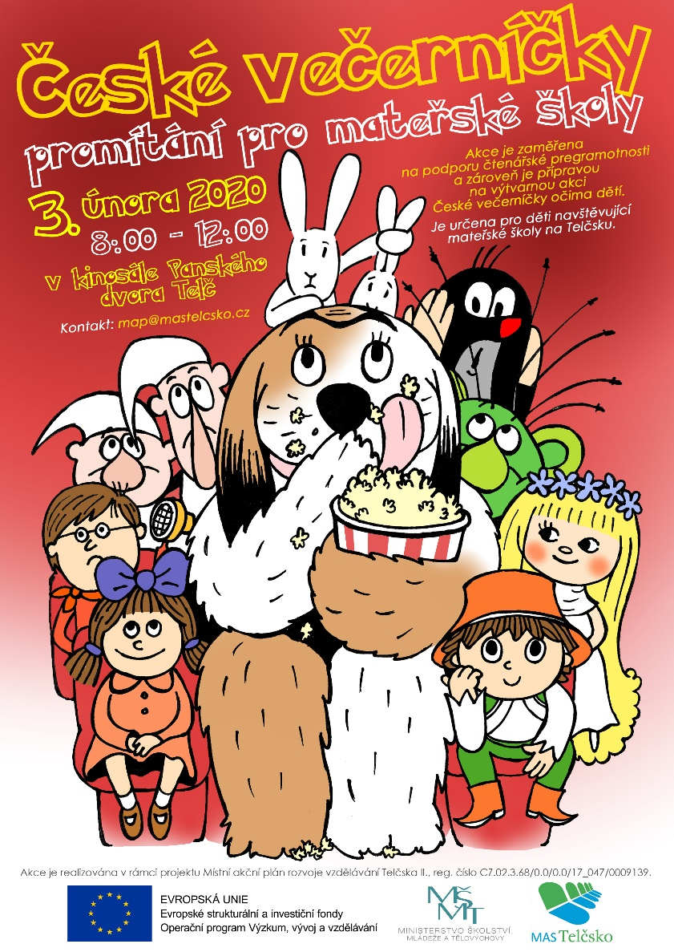
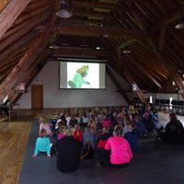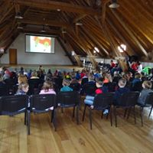
Děti společně s pedagogy ze zapojených mateřských škol navštívily Panský dvůr v Telči, kde proběhlo promítání českých večerníčku k připravované výtvarné akce. Během celého dopoledne se vystřídalo v kino sále okolo 460 dětí.

